Занятие кружка по программе «Наши домашние любимцы»
Карта урока для проведения занятий с применением электронного обучения и дистанционных образовательных технологий
Педагог дополнительного образования: Гусакова Нина Евгениевна
Группа: Л1
Дата проведения занятия: 23.06.2020

Тема: «Взрослые, которые всегда готовы помочь»

Цель занятия: воспитание гуманных качеств, развитие добрых чувств сопереживания, желания оказывать помощь нуждающимся.
Ход занятия
- Организационный момент
Добрым быть совсем не просто, Доброта не зависит от роста, Не зависит доброта от цвета Доброта – не пряник, не конфета.
- Все мы абсолютно разные: в мышлениях, поступках, привычках, но независимо от этого, у нас одна на всех окружающая среда, животные. Только вместе нам под силу оберегать, любить и заботиться о них.
2. Тема, цель занятия
3. Работа над новым материалом
1. Проблема бездомных животных
Как вы думаете, почему некоторые животные на картинках выгладят не так, как наши с вами домашние питомцы? Почему у этой собачки лапка забинтована? (У собачки лапка болит. Она могла наступить на гвоздь и пораниться. Собачку могла укусить другая собака, если они поссорились. Он мог пойти в лес и там упасть в яму).
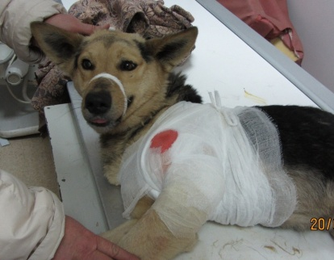
А почему собачка одна ушла в лес? (Сама убежала, без спроса. Отвязалась и убежала)
Бывают не только домашние животные, о которых заботится человек, но и бездомные. Когда-то они убежали из дома и теперь остались одни на улице, а кто-то и родился на улице. Им там грозит опасность, они могут попасть в беду, у них нет еды, они могут заболеть, они могут попасть под дождь, могут замерзнуть зимой, их могут стукнуть палкой или камнем.
Животным на улице грозит много опасностей. Они очень беззащитны, т.е. их никто не защитит. А разве никто? Ведь есть же добрые люди! Что мы можем сделать для бездомных животных? (Можем их покормить, налить молочка, взять их домой погреться).
А можем мы кого-то забрать к себе домой жить? (Да! Если мама разрешит)…
Да, ребята, надо быть добрыми, милосердными. Есть такое слово «милосердие» – значит милое, доброе сердце.
Ты, дружок, смотри не подкачай! Правдивым быть и добрым обещай! Не обижай ни птахи, ни сверчка, Не покупай для бабочки сачка! Люби цветы, леса, простор полей – Все, что зовется Родиной твоей!
- Копилка добрых дел.
- Расскажите, какие добрые дела по отношению к животным делают дети.
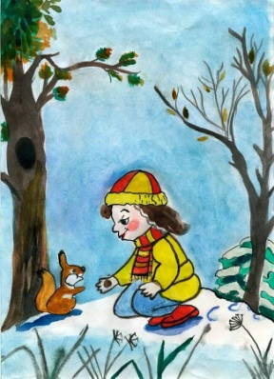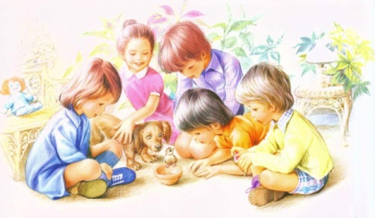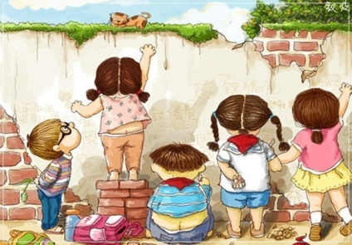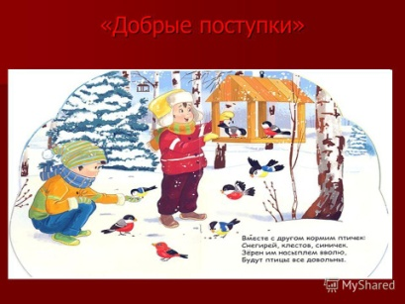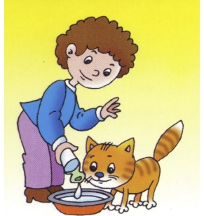
Физкультминутка
Вы со мной знакомы близко. (Идти по кругу на носочках, крадучись)
Я приветливая киска. (Держать согнутые руки перед грудью)
Кверху — кисточки на ушках, (Остановиться)
Когти спрятаны в подушках. (Делать "ушки" из ладошек, затем — "когти" из пальчиков)
В темноте я зорко вижу, (Идти по кругу крадучись)
Понапрасну не обижу. (Остановиться)
Но дразнить меня опасно —
Я царапаюсь ужасно. (Показать "когти")
- Приюты для бездомных животных. Волонтеры.
Есть такие люди, которые помогают бездомным животным, это волонтеры из Благотворительных фондов помощи бездомным животным города Белгорода «Оберег», «Надежда», «Преданность». Они подбирают на улице брошенных кошек и собак, кормят их, лечат. Но для этого нужны деньги, чтобы покупать корм, лекарства. Ваши родители могут перечислить фондам немного денег,
4. "Откуда появляются бездомные животные"
- Прочит айте стихотворение А. Дмитриева "Бездомная кошка"
инсценировка)
Однажды я встретил бездомную кошку.
-Как ваши дела?
- Ничего, понемножку…
- Я слышал, что вы тяжело заболели…
-Болела.
-Так значит, лежали в постели?
- Лежала на улице много недель
Бездомной, мне некуда ставить постель.
Подумал я: "Странно, что в мире огромном
Нет места собакам и кошкам бездомным"
- Вы слышите, кошка? Пойдёмте со мной-
Темнеет, и значит, пора нам домой!
Мы шли с ней по улице гордо и смело-
Я молча, а кошка тихонечко пела.
О чём она пела? Возможно, о том,
Что каждому нужен свой собственный дом.
1) - О чём же пела кошка? (Надо, чтобы у каждого животного был дом и хозяин)
- В отличие от диких животных домашние животные нуждаются в нашей защите и любви. Помните об этом, когда вы берёте животных в дом.

2) Что нужно делать, чтобы бездомных животных становилось меньше? (Нельзя выбрасывать животных на улицу; нужно помогать бездомным животным; домашних – стерилизовать)

4. Памятка
Как я могу помочь бездомным животным?
1. Самый простой вариант — помощь в распространении информации. Так, репост информации о бездомном животном может не только помочь найти ему хозяина, но и привлечь внимание к деятельности сообщества или группы.
2. Финансово поддержать организации, которые помогают животным. Для уверенности благотворителей такие сообщества выкладывают в общий доступ отчётности, куда были направлены деньги.
3. Принести в приют корм для животных, поводки, ошейники, клетки, переноски, лотки, пелёнки и подгузники, различные медикаменты, старые матрасы, одеяла и подушки. Желательно заранее поинтересоваться у волонтёров, что срочно требуется для животных.
4. Взять или пристроить животное на передержку. В различных группах часто пишут о том, что питомцы нуждаются в передержке на время, пока им не найдут хозяина.
5. Заменить зоотакси. Большой проблемой для волонтёров является транспортировка бездомных животных на передержку или же в ветеринарную клинику.
6. Помочь собственными навыками. Например, вы можете обустроить вольер, построить будку, сшить тёплые вещи для животных своими руками, сфотографировать питомцев приютов, устроить благотворительную акцию и многое другое.
7. Стать волонтёром. Так, вы сможете приходить в приют и играть с животными, тем самым помогая им в социализации.
8. Показать бездомное животное врачу и при необходимости стерилизовать его.
9. Найти старого или нового хозяина. Написать пост в любое сообщество занимает пять минут и совершенно бесплатно, а вот помочь бездомному животному найти дом — бесценно!
10. Помочь выжить в суровый период. Если по каким-то причинам вам не подходят предыдущие варианты, то вы можете помочь животному пережить морозы или летний зной, покормив и напоив его.
11. Поддержать сотрудников приюта и волонтёров. Благодарность, открытка, торт (или что угодно вашей душе) могут поднять настроение добровольцам и добавить мотивации к их деятельности
12. Взять бездомное животное домой. Вместо того, чтобы покупать «престижных» породистых животных у заводчиков, можно подарить дом животному с улицы или из приюта.
5. Профессия ветеринар
- Есть еще люди, которые помогают всем животным, без исключения. Это – ветеринары.
Домашние животные не могут, как дикие, сами заботиться о своем здоровье. Поэтому им помогает ветеринар. Если у вас дома есть кошка, собака или другие домашние животные, вы не раз, наверное, обращались к ветеринару.
Клиника, где лечат животных, называется ветеринарная лечебница.
Ветеринар не только лечит заболевших домашних питомцев, он делает им различные профилактические прививки, чистит им уши, подстригает когти – в общем, следит, хорошо ли содержится ваше домашнее животное, достаточно ли оно двигается, какой у него аппетит.
Но если ваша кошка или собака заболела, ветеринары, как и обычные врачи, осматривают вашего пушистого друга, дают ему лекарство, а в тяжелых случаях проводят хирургические операции.
Перейдите по ссылке и посмотрите фильм о профессии ветеринар.
https://www.youtube.com/watch?v=Owy8J_xE_kQ
Ветеринар или по-другому можно сказать ветврач может вылечить и маленькую рыбку, и громадного медведя. Ему необходимо много знать и уметь. Но самое главное – ветеринарный врач должен быть очень добрым и должен любить животных.
Если у вашей кошки
Ножка болит немножко,
Если вашей собаке
Бок повредили в драке,
Время не тратя даром,
Чтоб подлечили их,
Срочно к ветеринару
Везите питомцев своих.
Он лапку просветит рентгеном,
Ранку собаке зашьет –
И у зверят непременно
Все заживет и пройдет.
4. Итог
В заключение хочется вспомнить слова писателя Антуана де Сент Экзюпери, который писал: “Мы в ответе за тех, кого приручили”. Если Вы завели себе маленького пушистого друга, не предавайте его, когда он станет большим и не таким милым и игривым, как Вам бы того хотелось. Не выбрасывайте, не предавайте это существо, которое поверило Вам и привязалось к вам. Бездомных животных быть не должно!!!
5. Домашнее задние
При помощи и поддержке родителей подготовить презентацию или видеофильм о своем домашнем питомце!

Вопросы можно задать по электронному адресу moneron21@gmail.com или в вайбере по телефону 89155750923

